Резюме

Штрахов Александр Викторович
Личные данные | 24 года, холост
Контактная  информация | тел.: +7(922)474-94-90 адрес: г. Тюмень  emai: alextymen90@gmail.com  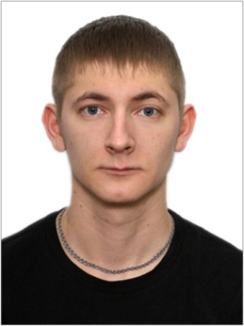

Цель | Устроиться на работу в нефтегазовую отрасль, с дальнейшим карьерным ростом
Образование  Дополнительное образование | 2014г.(студент заочник) Тюменский Государственный Нефтегазовый Университет- Институт транспорта- направление «Нефтегазовое Дело».  Электоросварщик ручной дуговой сварки (3 разряд).  Помощник бурильщика КРС (4 разряд).  Водительское удостоверение В  Оператор по добыче нефти и газа(3 разряд)
Опыт работы | Опыт работы с керном «ТННЦ»(ТНК-ВР) г.Тюмень  Без опыта в нефтедобывающей сфере.
Служба в армии | 11.2009-11.2010 гг. Отдельный 333 Пантонно-Мостовой Железнодорожный батальон, в/ч 21483 г.Волгоград, должность старший сварщик( есть возможность предоставления характеристики с места службы)
Дополнительные сведения,навыки | Пунктуальный, аккуратный, ответственный, в любой работе стараюсь изучить чтото новое, изучение новых профессий, владею компьютером на уровне опытного пользователя, умение работать в команде, к алкоголю отношусь негативно, целеустремленный, активный, быстро обучаюсь любому делу

